

App တစ်ခု

စတင်ဖန်တီးခြင်း

App တစ်ခုစတင်ဖန်တီးခြင်း

Application ထဲကိုဝင်ရင် ပုံ (၁.၁)တွင် ဖော်ပြထားသည့် ပုံစံအတိုင်းတွေ့ရမှာ ဖြစ်ပါတယ်။ ယခု သင်ခန်းစာကို ပြတဲ့အချိန်မှာ အသုံးပြုနေတဲ့ Version က Sketchware Pro v6.3.0 (MOD) Version ဖြစ်ပါတယ်။ ပထမဆုံး Application တစ်ခုဖန်တီးမည်ဆိုပါက ကျွန်တော်တို့အနေနဲ့ Create A New Project ကို နှိပ်ရပါ မယ်။

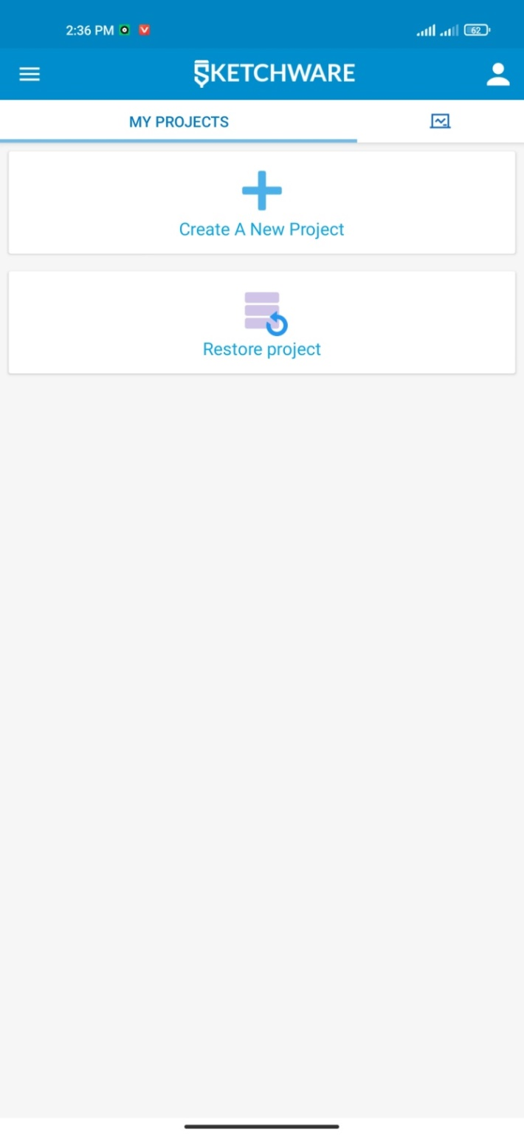

ပုံ (၁.၁)

Create A New Project ကိုနှိပ်လိုက်ပါက ပုံ (၁.၂) တွင် ဖော်ပြထားသည့်အတိုင်း တွေ့မြင်ရမှာ ဖြစ်ပါတယ်။ ကျတော်တို့အနေနဲ့ ဒီအဆင့်မှာ ဘာတွေလုပ်ဆောင်ရမှာလဲဆိုရင် ကျတော်တို့ အနေနဲ့ ပထမဆုံး မိမိဖန်တီးမည့် Application ရဲ့ အမည်ကို ဖြည့်သွင်းရမှာ ဖြစ်ပါတယ်။ ပုံ(၁.၂) မြား (၁) ပြထားသည့်နေရာတွင် Application အမည်ကို ဖြည့်ပါ။ ဒုတိယအနေနဲ့ ကျတော်တို့ Application Icon ကိုပြောင်းပါမည်။ ပုံ (၁.၂) မြား (၂) ပြထားသည့်နေရာကိုနှိပ်ပြီး မိမိ ပြောင်းလိုသည့် ပုံကို ရွေးချယ်ပါ။

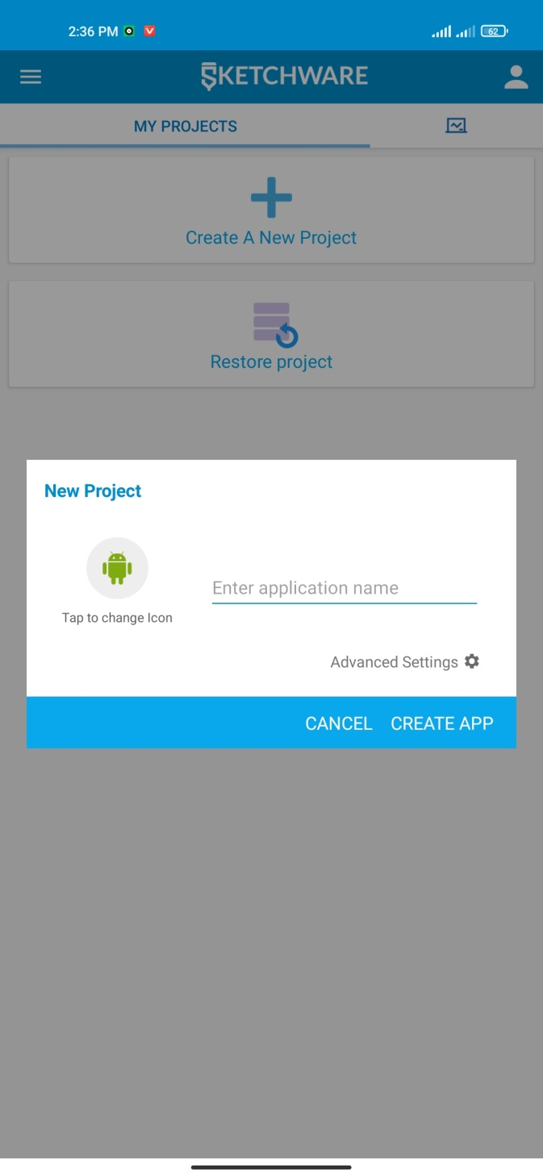

(2)

App Icon ပြောင်းရန်

(3)

Advanced Settings

(1)

App Name ဖြည့်ရန်

ပုံ (၁.၂)

ကျတော်တို့ Application အမည်နှင့် Application Icon တို့ ပြောင်းပြီးပါက နောက်ထပ် ဆက်လက်လုပ်ဆောင်ရန် လိုအပ်သည်များကို လုပ်ဆောင်နိုင်ရန် Advanced Settings ကို နှိပ်ပါ မည်။ ပုံ (၁.၂) မြား (၃) ပြထားသည့်နေရာကို နှိပ်ပါ။ Advanced Settings ကို နှိပ်လိုက်ပါက ပုံ (၁.၃) တွင် ဖော်ပြထားသည့်အတိုင်း တွေ့မြင်ရမှာ ဖြစ်ပါတယ်။

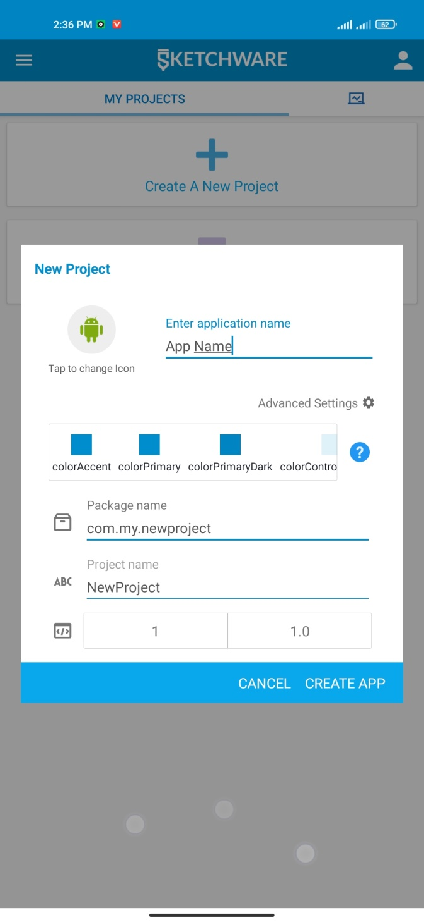

(၆)

(4)

(5)

(3)

(1)

(2)

ပုံ (၁.၃)

ကျတော်တို့ ဘာဆက်လုပ်ရမလဲဆိုတာ ဆက်ပြောပြပါမယ်။ ကျတော်တို့အနေနဲ့ App ရဲ့ အမည်နဲ့ Icon တွေကို သတ်မှတ်ပြီးသွားရင် Application မှာ အရမ်းအရေးကြီးတဲ့ UI ဒီဇိုင်းအတွက် အရေးပါတဲ့ အရောင်ကို သတ်မှတ်ပါတယ်။ ဒီနေရာမှာ အရောင်ကို ဘာတွေအတွက် သတ်မှတ်နိုင်လဲ ဆိုတော့ App တစ်ခု့ရဲ့ colorPrimary Dark၊ colorPrimary၊ colorAccent၊ colorControlHightLight၊ colorControlNormal စတာတွေကို သတ်မှတ်နိုင်ပါတယ်။ ပြင်ဆင်ရန်အတွက် ပုံ (၁.၃) မြား (၁)ပြထားသည့်နေရာတွင် သက်ဆိုင်ရာနေရာကို နှိပ်၍ ပြင်ဆင်နိုင်ပါတယ်။ ဘယ်နေ ရာတွေမှာ သက်ရောက်မှုရှိမည်ဆိုတာကို ကြည့်လိုပါက နမူနာပြထားသည်ကို ကြည့်နိုင်ပါတယ်။ ကြည့်ရန် ပုံ(၁.၃) မြား (၂) ပြထားသည့်နေရာကို နှိပ်ပါ။ အရောင်သတ်မှတ်ပြီးရင် App တစ်ခုဖြစ်ဖို့ အဓိကအရေးပါတဲ့ App Package Name ကို ဖြည့်သွင်းရပါမည်။ ပုံ (၃) မြား (၃) ပြထားသည့်နေရာတွင် ပြင်ဆင်ပါ။

App Package Name နဲ့ ပါက်သက်ပြီး အနည်းငယ်ကျတော်ပြောပြပါမယ်။ App တစ်ခု ရဲ့ အသက်လို့ပြောရပါတယ်။ ကျတော်တို့ ဖုန်းကိုင်ဆောင်သူတိုင်း Zapya App ကို သိကြပါလိမ့်တယ်။ Zapya ရဲ့ package name ဟာ ‘com.dewmobile.kuaiya.play’ ဖြစ်ပြီး Facebook App ရဲ့ package name က ‘com.facebook.katana’ ဖြစ်ပါတယ်။ App Package Name က Application တစ်ခုအတွက် အ‌ရေးကြီးဆုံးဖြစ်တယ်ဆိုတာ သိထားရပါမယ်။ ဖုန်းထဲမှာ App ထည့်သွင်းသည့်အခါ Application အမည်တူနေလို့ ရပါတယ် ဒါပေမဲ့ package name တူနေလို့ မရပါဘူး။ ဒါကြောင့် app package name ကို မိမိကိုယ်ပိုင်ကိုပဲ ထားပေးပါ။ Google Play မှာ App တင်သည့်အခါမှာလဲ package name တူတာတွေကို လက်မခံပါဘူး။ ကျတော် package name အကြောင်းကို ဒီမှာပဲရပ်ပါမယ်။

App Package Name ပေးပြီးသွားရင် Project Name ကို ပုံ (၁.၃) မြား (၄) ပြထားသည့် နေရာတွင် ဖြည့်သွင်းပါ။ Project Name ဖြည့်ပြီးသွားရင် Version Code နဲ့ Version Name မှာ ပြင်ဖို့လိုအပ်ရင် ပြပါမည်။ ဒါကApp ကို ပထမဆုံး ဖန်တီးတာဆိုရင် မလိုအပ်ပါဘူး။ Publish မှာ ထုတ်ပေးပြီးနောက် Application ကို လုပ်ဆောင်ချက်တွေ၊ Error တွေ၊ လိုအပ်တာတွေ ဖြည့်သွင်းပြီး ထပ်မံ၍ Publish မှာ ထပ်ပြီး ထုတ်ပေးတဲ့အခါမှာ ပြင်ဆင်ရမှာ ဖြစ်ပါတယ်။ ဥပမာ-ကျတော်တို့အနေနဲ့ ပထမဆုံး Playstore ပေါ်တင်သည့် အခါ Version 1.0 နဲ့တင်ခဲ့ရင် ဒုတိယအကြိမ် Update Version တင်တဲ့အခါမှာ Version ကို 1.1 ပြောင်းပေးရပါတယ်။ ဒါကိုတော့ သိပ်ပြီးမပြောပြတော့ပါဘူး။ Version Code နဲ့ Version Name ကို ပုံ (၁.၃) မြား (၅) ပြထားသည့်နေရာမှာ ပြင်ပါ။

ကျတော်တို့ အထက်မှာပြောပြခဲ့တာတွေကို လုပ်ပြီးသွားရင် ပုံ (၁.၃) မြား (၆) ပြထားသည့် CREATE APP ကို နှိပ်ပါ။

CREATE APP ကို နှိပ်လိုက်ရင် ပုံ (၁.၄) မှာ ပြထားသည့်အတိုင်းပေါ်လာမှာ ဖြစ်ပါတယ်။

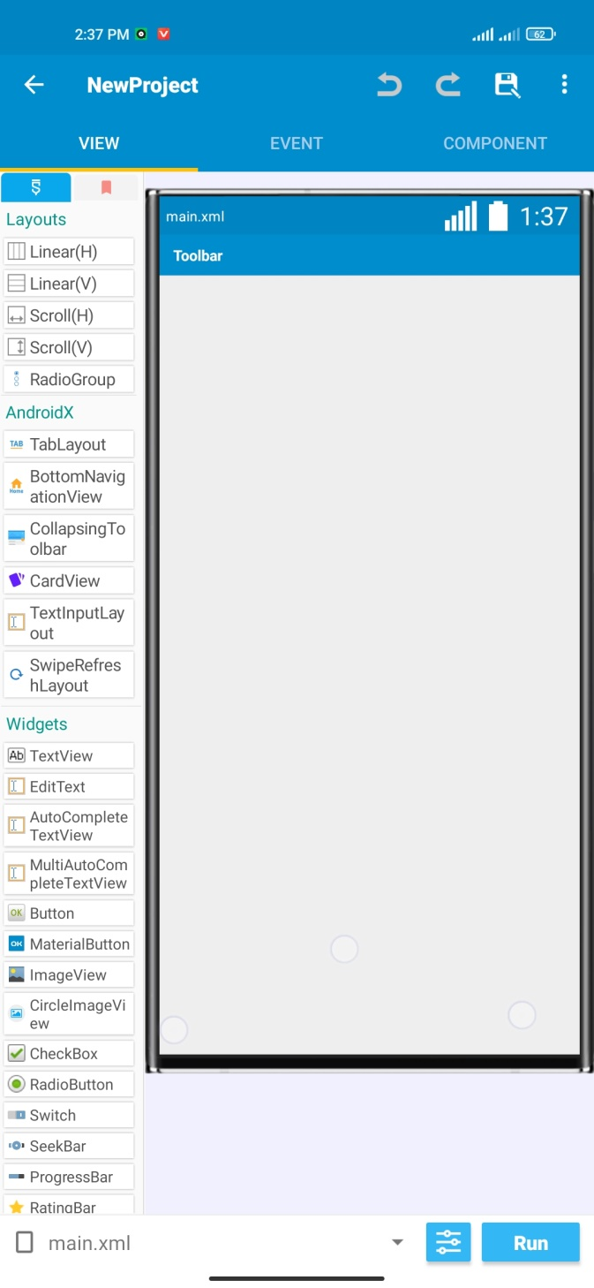

(၇)

(၆)

(၅)

(၃)

(၄)

(၁)

(၂)

ပုံ (၁.၄)

ဒီအဆင့်ရောက်ပြီဆိုရင် ကျတော်တို့အနေနဲ့ မိမိလိုချင်တဲ့ App ကို ဉာဏ်ရှိရင် ရှိသလို ဖန်တီးနိုင်ပါပြီ။ ဒါကကျွမ်းကျင်သူတွေအတွက်ပြောတာပါ။

သာမန်လေ့လာသူတွေ အတွက် အနည်းငယ်ထပ်ပြီး ပြောချင်ပါတယ်။ ဘာတွေ ပြောပြမလဲဆိုတော့ မြားပြထားတဲ့ နေရာတွေ အကြောင်းပါ။

ပုံ (၁.၄) မြား (၁) ကတော့ App မှာ ပေါ်လာမဲ့ ဒီဇိုင်း ချရာ နေရာလို့ သိထားလို့ ရပါတယ်။ ပုံ (၁.၄) မြား (၂) နေရာက App အတွင်းမှာ မိမိတို့လိုအပ်တဲ့ Layout တွေ Button တွေ Textview တွေ ImageView တွေ စသဖြင့် လိုအပ်တာလေးတွေ ကို ယူလို့ရရှိမည့်နေရာဖြစ်ပါတယ်။ ပုံ (၁.၄) မြား (၂) နေရာက အရာတွေကို ပုံ (၁.၄) မြား (၁) ပြထားတဲ့နေရာထဲကို ဆွဲထည့်ပြီး အသုံးပြုရမှာ ဖြစ်ပါတယ်။ ပုံ (၁.၄) မြား (၃) နေရာက ကျတော်တို့အနေနဲ့ စာမျက်နှာအသစ် (Activity အသစ်) တွေ၊ Custom View တွေကို ထပ်မံပြီးယူတဲ့အခါ သုံးပါတယ်။ အခုပြောပြတာတွေက သိထားရုံလောက်ပဲ ပြောပြထားတာ ဖြစ်ပါတယ်။ ပုံ (၁.၄) မြား (၅)မှာ ပြထားတဲ့ View, Event, Component Tab တွေကို နောက်သင်ခန်းစာတွေမှာ ပြောပြပေးသွားပါမယ်။

ပုံ (၁.၄) မြား (၆) နဲ့ မြား (၇) နေရာက Tab (၂)ခုကိုလည်း အကြမ်းဖျမ်းအားဖြင့် သိထားဖို့လိုအပ်ပါတယ်။ ပုံ (၁.၄) မြား (၆) နေရာက Layout, Widgets တွေကို ယူတဲ့ Tab တစ်ခုဖြစ်ပြီး ပုံ (၁.၄) မြား (၇) နေရာက မိမိသိမ်းဆည်းထားသည့် Layout တွေကို ယူရတဲ့ Tab တစ်ခုဖြစ်ပါတယ်။ Layout တွေ သိမ်းဆည်းပုံကို သီးသန့် နောက်တွင် သီးသန့်ရှင်းပြ ပေးသွားပါမယ်။

အားလုံးပြီးသွားတဲ့အခါ ပုံ (၁.၄) မြား (၄) ပြထားတဲ့ နေရာက Run ကို နှိပ်လိုက်ပါ။ Run ကိုနှိပ်လိုက်ပြီး run နေစဉ်မှာ App အတွင်းက မိမိတို့ ထည့်သွင်းထားသည့် အချက်အလက်များ များရင် များသလို ကြာတက်ပါတယ်။ run လို့ပြီးရင် Install လုပ်ဖို့ Dialog Box လေးပေါ်လာပါလိမ့်မယ်။ Install လုပ်လိုက်ပါက App တစ်ခုရပါပြီ။ ဒီသင်ခန်းစာကို ကျတော်ဒီလောက်နဲ့ရပ်ပါမယ်။ နောက်သင်ခန်းစာများတွင်မှ ကျတော် ဒီထက်ပိုတဲ့အရာ တွေကို မျှဝေပေးသွားပါမယ်။

(Testing with Sketchware Pro v6.3.0 (Mod))

☺☺☺☺☺☺☺☺☺☺